**Лэпбук по экологии для детей младшего дошкольного возраста**

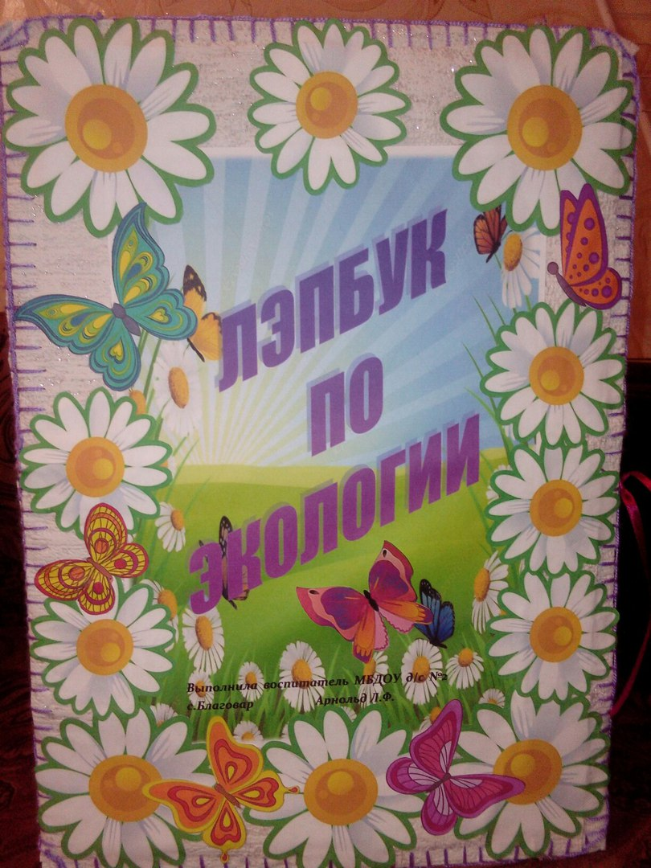

Опыт показывает, что уже в дошкольном возрасте дети без особых усилий усваивают комплекс экологических знаний, если знания преподносятся в доступной и увлекательной форме .

**Актуальность.** Экологическое воспитание должно учить детей понимать и себя, и всё, что происходит вокруг. Из-за отсутствия знаний дети не могут выбрать необходимую линию поведения. Поэтому нужно учить их правильно вести себя в природе и среди людей. Необходимо сделать воспитательную работу незаметной и привлекательной для детей, а игра- наиболее естественный и радостный вид деятельности, формирующий характер детей.

**Цель пособия.** Закрепление знаний детей о природе, об экологии, воспитание уважительного, бережного отношения детей к природе.

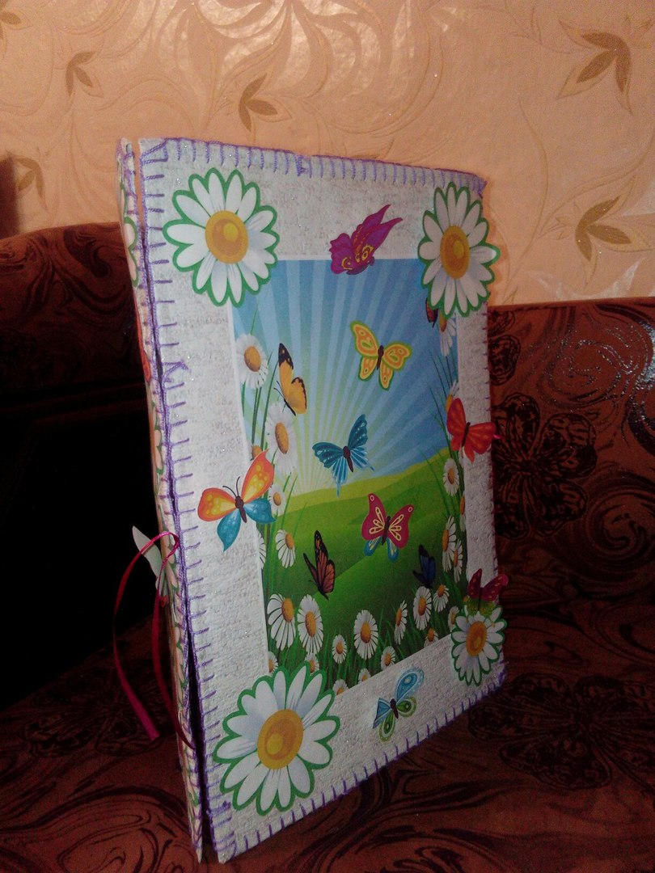

**Содержимое лэпбука.**

Фон лэпбука оформлен яркими, красочными картинками о природе.

1. Демонстрационный материал : «Деревья», «Птицы», «Животные», «Насекомые», «Грибы», «Цветы», «Природные явления». Демонстрационный материал сложен в виде книжек-малышек, что привлекает внимание малышей.
2. Сюжетные картинки «Правила поведения на природе» тоже оформлены в виде книжки-малышки.
3. Экологические знаки «Правила поведения в лесу» оформлены в виде знака «нельзя» сложенного пополам. Каждый знак приклеен к определенной картинке. Например, рядом с картинкой бабочки приклеен знак «нельзя ловить бабочек».

